**بلوک image form file**

برای خواندن تصویر از این بلوک استفاده می‌شود

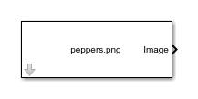

می‌توان با استفاده از قسمت زیر به هر سه ماتریس RGB دسترسی داشت

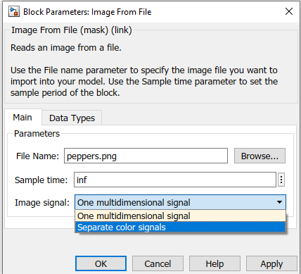

چون هدف در نهایت پیاده سازی برروی FPGA است از vision HDL toolbox استفاده می‌کنیم.

اولین بلوک استفاده شده از این toolbox بلوک Frame to pixel است. از این بلوک برای تبدیل فریم‌های video به پیکسل استفاده می‌شود. تنظیمات مربوط به این بلوک به صورت زیر است.

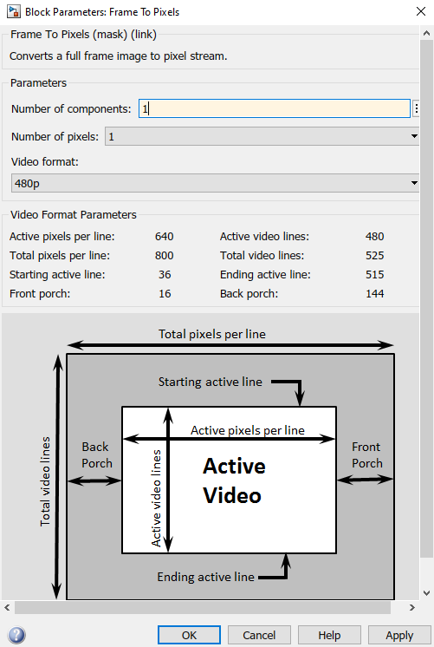

پارامتر number of components اگر تصویر رنگی بود عدد 3 قرار می‌دهیم اگر خاکستری یا باینری بود عدد 1 قرار می‌دهیم.

قسمت video format را هم با توجه به کیفیت فیلم و عکس مرجع تنظیم می‌کنیم.

این بلوک دارای یک پورت ورودی که به صورت فریم است و دو پورت خروجی با نام های pixel و ctrl است

خروجی ctrl از نوع bus با پنج سیگنال زیر است.

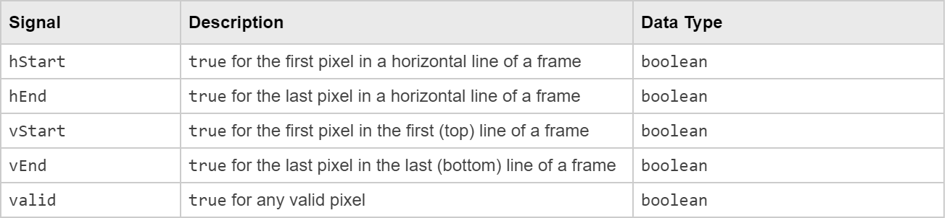

سیگنال‌های hStart و vStart برای پیکسلی اعمال می‌شوند که کمترین شاخص را در بردار دارند. سیگنال‌های hEnd و vEnd برای پیکسلی اعمال می‌شود که بالاترین شاخص را در بردار دارد.

اگر ورودی ما به جای video ،image است. پس هنگام استفاده از این بلوک با خطای زیر روبرو می‌شویم.



برای رفع این مشکل بلوک image form file را باز کرده و sample time را برروی 420000 قرار می‌دهیم.

**به طور مثال می‌خواهیم لبه های تصویر گرفته شده از image from file را مشخص کنیم.**

ابتدا بلوک edge detector به سیمولینک اضافه می‌کنیم.

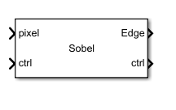

داخل تنظیمات این بلوک می‌توانیم مشخص کنیم که لبه یاب ما از چه متودی استفاده کند.

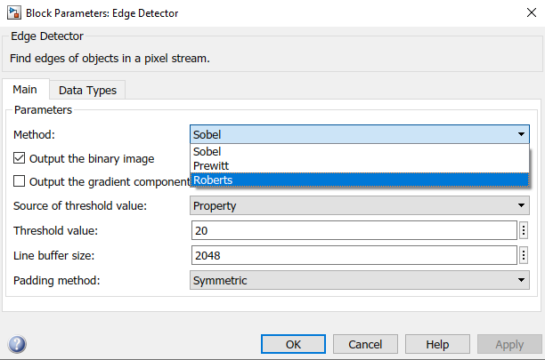

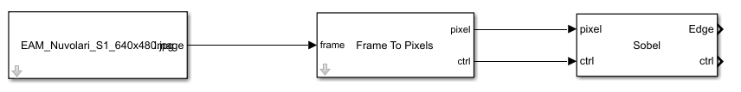

نکته ای که در این قسمت وجود دارد اگر از تصویر رنگی استفاده کنیم با خطای زیر روبرو می‌شویم.

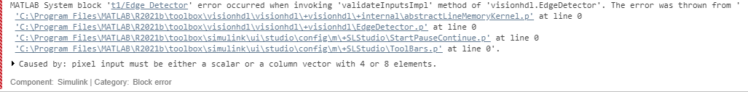

علت این خطا این است که عملگر تشخیص لبه برو روی یک ماتریس یا تصویر خاکستری باید اعمال شود .

روش حال این خطا به صورت زیر است.

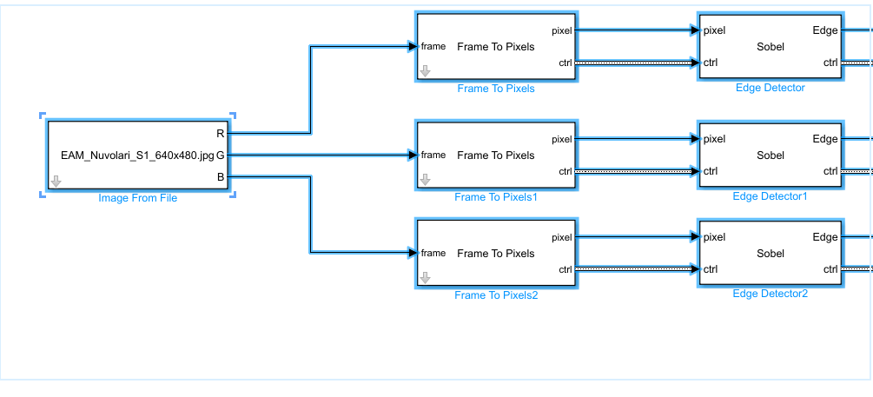

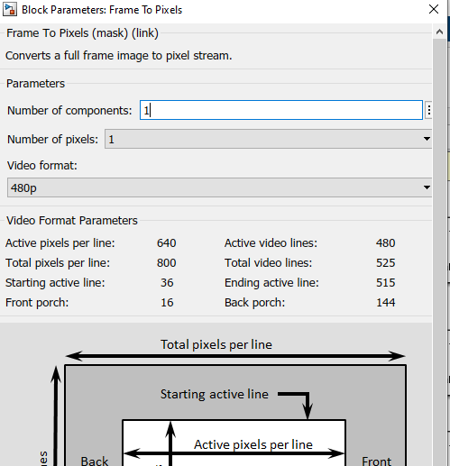

حال بعد از لبه یابی برای نمایش آن باید دوباره pixel را به فریم تبدیل کنیم؛ از بلوک pixel to frame برای این کار استفاده می‌شود. که دارای دو پایه ورودی pixel ، ctrl و دو پایه خروجی frame ،validout است داخل تنظیمات این بلوک هم باید

Number of components و video format مشخص شوند.

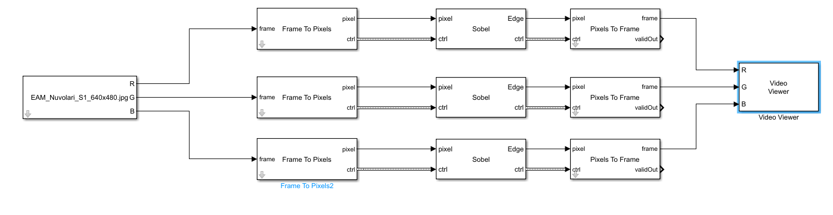

خروجی

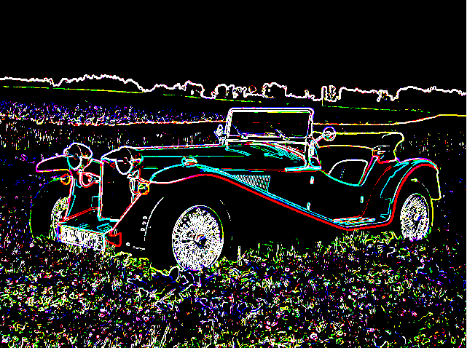

نکته ای که وجود دارد از 3 ماتریس RGB برای تشخیص لبه استفاده نمی‌شود پس برای بدست آوردن نتیجه بهتر از یک ماتریس استفاده می‌کنیم.

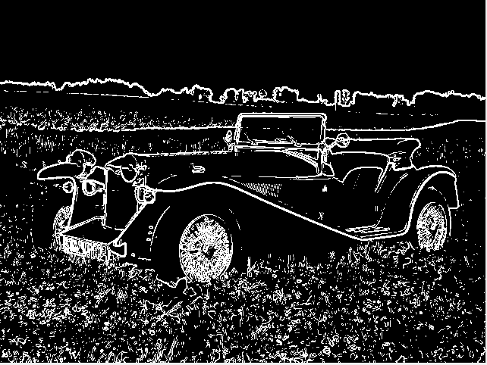

نکته دیگری که با آن روبرو می‌شویم متاسفانه بلوک frame to pixel با این که جز بلوک های visionHDL است اما برای تولید HDL کد از پایه ctrl پشتیبانی نمی‌شود. پس برای حل این مشکل باید از بلوک های دیگری استفاده کرد.